wps相关设置

一 ：关闭沙箱保护(win)

1、在wps首页右上角的“全局设置”图标处，点击展开功能菜单，再点击“设置”项目打开“设置中心”窗口；
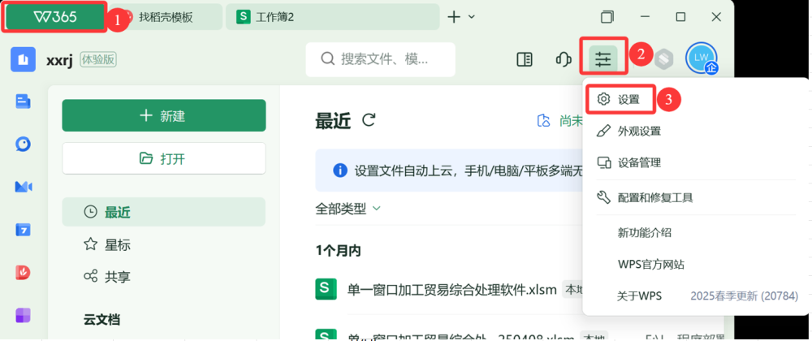

2、在“设置中心”窗口的“ 工作环境”版块，取消“沙箱保护”选项的勾选。
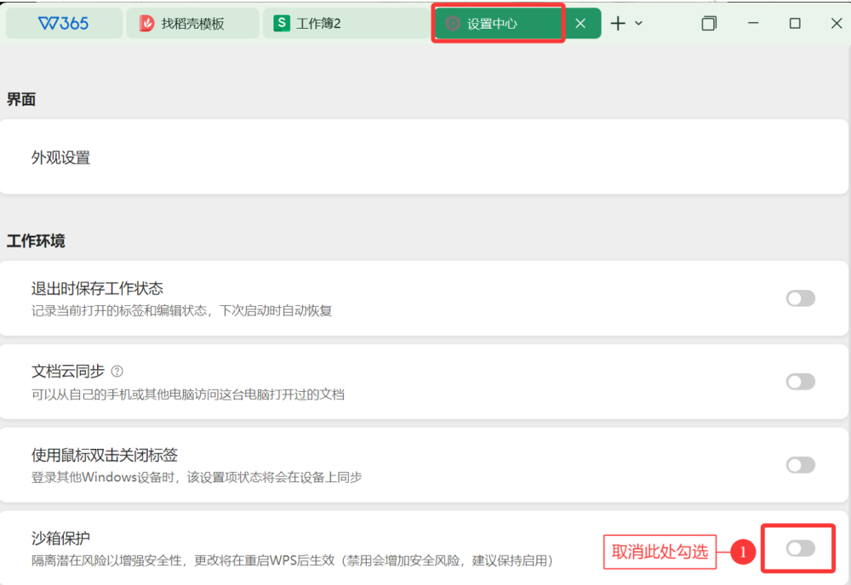

二：宏安全性设置(win/mac/linux)

1、工具→ 宏安全性→ 安全级→低

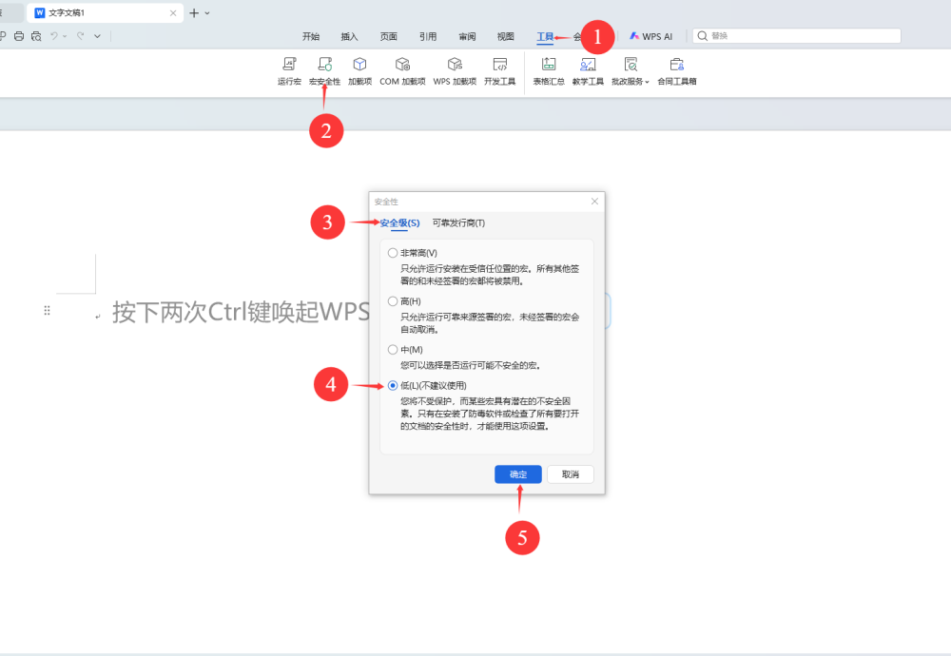

2、工具→ 宏安全性→ 可靠发行商→ 勾选 ‘信任对于“wps js项目” 的访问’
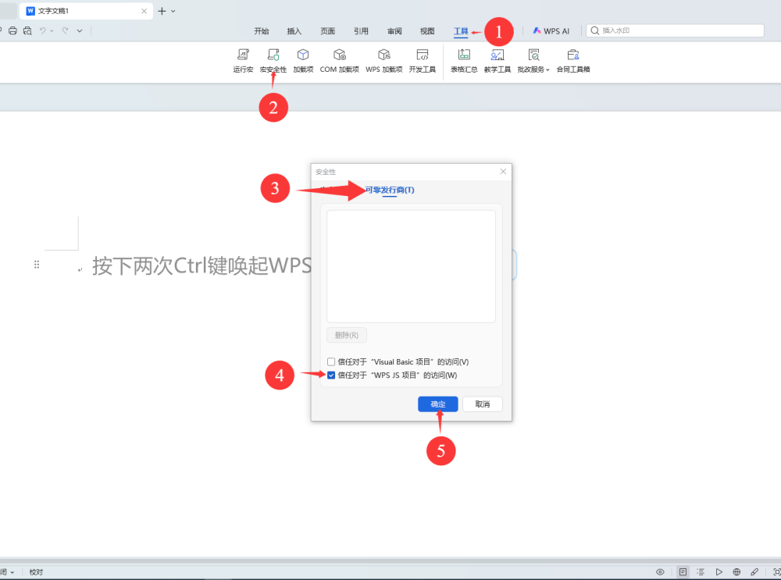

三、取消全局作用域勾选(win/mac/liunx)

1、工具→ 开发工具→ wps 宏编辑器→ 工具→ 选项→ 取消编译参数的两个勾选
